1. 겉보기 무게 (Apparent Weight)
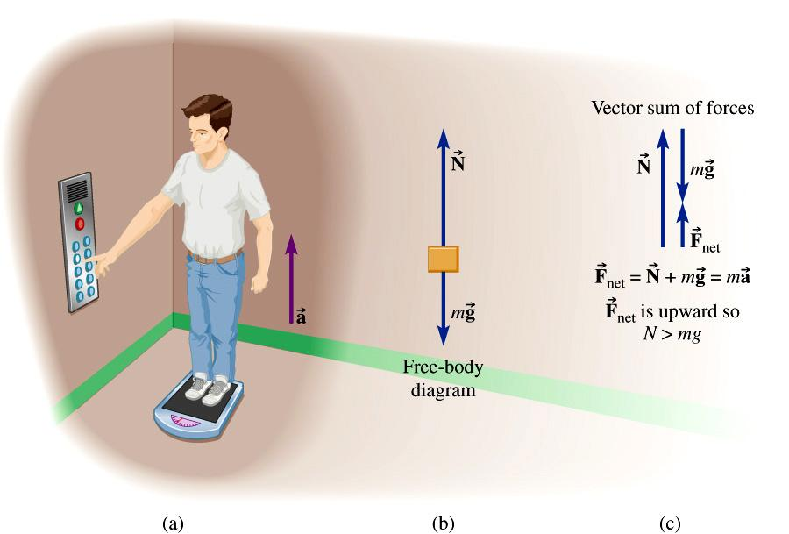
- 체중계 위의 물체
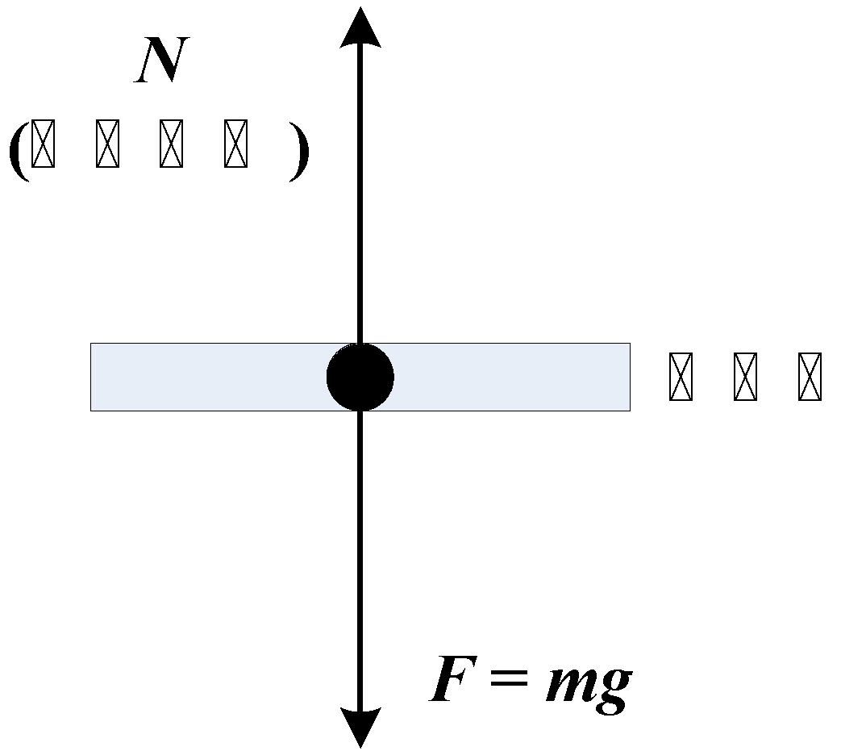
- $〖(F)⃗〗_〖net〗 =〖(N)⃗〗 + m〖(g)⃗〗 =m〖(a)⃗〗$
- 겉보기 무게
$W '=├|〖(N)⃗〗 ┤|=N$

(1) 물체가 정지해 있을 경우
$〖(a)⃗〗 = 0$ (알짜힘 = 0)
$〖(N)⃗〗 + m〖(g)⃗〗 =0$
겉보기 무게 $N =m g$

(2) 위로 가속되는 경우($+y$ 방향)
$〖(a)⃗〗 ≠ 0$ (알짜힘 $〖(F)⃗〗_〖net〗 =m 〖(a)⃗〗$)
$F_〖net〗 =∑▒F_〖y〗 =N-mg=ma_〖y〗$ where $a_〖y〗 >0$
겉보기 무게 $N =m g + m a_〖y〗$ ⇒ 실제 무게보다 크다.

(3) 아래로 가속되는 경우
$F_〖net〗 =∑▒F_〖y〗 =N-mg=ma_〖y〗$ where $a_〖y〗 <0$
겉보기 무게 $N =m g + m a_〖y〗$ ⇒ 실제 무게보다 작다.

- 자유 낙하하는 경우
$a_〖y〗 =g$
겉보기 무게 $N =m g + m a_〖y〗 =0$ ⇒ 겉보기 무게는 영이다.

2. 정적 평형 상태
Example 3.1) 고집센 노새
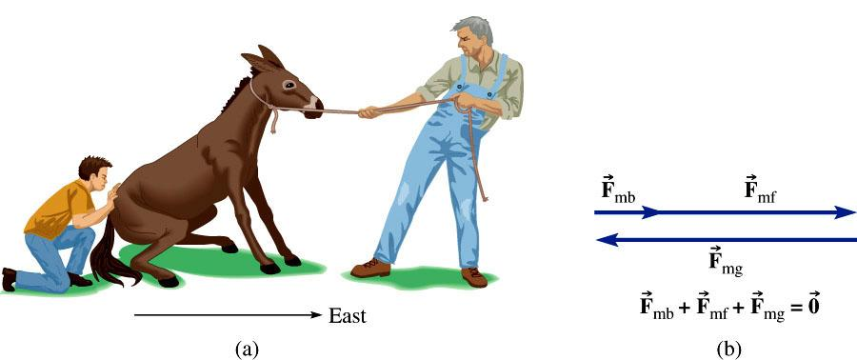
sol)
농부가 노새를 당기는 힘 ⇒ $〖(F)⃗〗_〖f〗 =320N$ 동쪽으로
아들이 뒤에서 미는 힘 ⇒ $〖(F)⃗〗_〖b〗 =110N$ 동쪽으로
노새가 버티는 힘 ⇒ $〖(F)⃗〗_〖g〗 =430N$ 서쪽으로
$∑▒F_〖x〗 =F_〖fx〗 +F_〖bx〗 +F_〖gx〗 =320N+110N+(-430N)=0$
운동학적으로 정지상태(정적 평형상태)

#1 반도체 공정

반도체의 3대 원재료
웨이퍼 : 반도체 물질로 만들어진 얇고 둥근 조각, 이 위에 집적회로를 만들어 넣게 된다.
현재 반도체 회사는 실리콘 웨이퍼를 주로 사용 하고 있으며, 직경 크기에 따라 4”, 5”, 6”, 8”, 12”를 사용하고 있다.

마스크 : 웨이퍼 위에 만들어질 회로 패턴의 모양을 각 레이어 별로 유리판 위에 그려 놓은 것으로
Photo 공정시 Stepper(반도체 패턴 카메라)의 사진 건판으로 사용 된다.

리드 프레임 : 보통 구리로 만들어진 구조물로서, 조립공정 시 칩이 이 위에 놓여지게 되며 가는 금선 으로 칩과 연결된다. 이렇게 하여 IC칩이 외부와 전기 신호를 주고 받게 된다.
#2 반도체 클린룸

방진복 착용 순서
방진속장갑 - 방진마스크 - 모자 - 방진복 - 방진화 - 방진장갑

#3 반도체 공정 재료

반도체 가스의 종류

- 불연성 가스 : 가장 안전한 등급에 속하는 가스군으로 무색, 무취, 무미, 무 자극성 특징을
가지면 경고 특징이 없다. 유해성 (Hazards)으로는 고 압력으로 농축되어 있고, 저산소 농도
(산소 19.5%)에 의한 질식성이 있으며 초저온상태이므로 주의해야 한다. 사용 예로는 Ar(아
르곤), He(헬륨), N2(질소) 등이 있다.

- 가연성 가스 : 폭발범위 하한이 10% 이하 이 거나 폭발 범위가 20% 이상인 가스로써 공기 중에 누설되면 부피가 확산되어 피해 범위가 크다. 이미 기화되어 있어 작은 점화원으로도 쉽게 인화, 폭발된다. 유해성 (Hazards)으로는 화재 및 폭발성으로 가연성이 매우 높고 고 압력으로 농축되어 있고, 저 산소 농도(산소 19.5%)에 의한 질식성이 있다. 사용 예로는 H2 (수소), C2H2 (아세틸렌), CH4 (메탄)등이 있다.

- 산화성 가스 : 연소를 촉진하거나 반응성을 증가시키는 가스로써 불난집에 부채질하는
가스로 볼수 있다. 유해성으로는 조연성으로 연소 및 반응성을 증가시키고 산소 과잉환경
조성하여 연소범위 넓어진다. 고 압력으로 주의해야 한다. 사용 예로는 호흡이 곤란할 때
병원에서 사용되는 O2(산소)와 “웃음가스”로 불리며 마취용으로 치과 의사들이 사용하는
N2O가 있다

- 독성 가스 : 성인남자가 1일 8시간 근무시 인체에 해를 끼치지 않는 허용농도(=TLV)가
200ppm 이하인 가스로써 흡입시 신체내의 신진대사를 방해하며 장기 손상을 준다. 대량
누출 시 생명에 영향을 주어 사망 또는 회복하기 어려운 피해를 받게된다. 유해성으로는
화재 및 폭발, 중독, 고 압력으로 주의를 가지고 관리해야 한다. 사용 예로는 CO, Cl2
, F2,ClF3, BCl3, SiH4등이 있다.

- 부식성 가스 : 다른 물질과 화학반응을 일으켜 물질 조직을 파괴 시키거나 금속등에 부식을 일으키는 가스로써 접촉시 피부조직을 파괴하며 일반적으로 습기와 접하기 전에는 부식성 성질을 가지고 있지 않다. 주요 부식성가스 사용 예는 Cl2, F2, ClF3, BCl3, BF3이 대표적이다.

- 자연발화성 가스 : 공기중에 누설되면 별도의 점화원 없이 연소하는 가스로써 누출시 화재 및 폭발의 위험성이 높다. 가스의 농도와 유량에 영향을 받는다. 유해성으로는 화재 및 폭발을 유발하는 가연성과 고 압력을 주의 해야한다. 사용 예로는 SiH4(실란), AsH3(아르신),PH3(포스핀) 등이 있다.

#4 반도체 공정 유틸리티

DI 시스템 : Deionized Water - ppm의 1/1000 단위 인 ppb의 순도를 갖고 있는 영역의 물

마이크로 필터 : 멤브레인을 통하여 액체에 포함되어 있는 오염물질을 제거하는 것, 마이크로 필터는 0.1um~수십 um를 가지며 낮은 압력에 의한 흐름으로 부터 필터링 된다

A/C 필터 : 원수중에는 비이온성 용해물질이 함유되고 있다.. 이런 물질이 원수에 혼합되어 있으면 제거 처리하기가 어렵고, 수중의 냄새에 색상의 원인이 되고있는 유기물과 다른 비전해질 현탁물질을 흡착 제거하기 위해 흡착력이 뛰어난 활성탄을 이용한다.

UV Sterizer : 강력한 살균작용을 가진 자외선은 가시광선보다 파장이 대단히 짧으며
Angstrom단위 (천만분의 1mm=10-9 mm)로 표시 되며 파장이 변화함에 따라 성질도 달라지며, 오존(Ozone)을 형성하는 범위는 184.9nm일 때 최적이며 살균작용을 위해서는 그 파장이 253.7nm일 때 가장 강력하다.자외선 살균장치는 처리하고자 하는 물을 화학약품이나 가열시키지 않
고 자외선 램프를 사용하여 관로에 설치하여 박테리아, 바이러스, 곰팡이 사상균, 대장균 등을 제거하고, 전처리 과정을 거치지 않는 물은 살균능력이 저하되므로, 자외선 투과율을 높이기 위해 전 처리를 하는 것이 바람직하다

MBD(mixed bed deionizer) : 강산성 양이온 교환수지와 강염기성 음이온 교환수지를 단일탑에 혼합 충진시킨 후 원수중에 함유되어 있는 양이온과 음이온 성분을 완전히 제거하여 순수한 물
을 교환 생성하는 장치이다. 또한 혼상식 순수제조장치는 원수가 통과하면서 양이온과 음이온을 여러번 통과시키는 효과를 가져오므로 고순도의 수질을 얻는데 적합하다. 일정용량을 생산한 후 가성 소다(NaOH)와 염산(HCI)으로 재생 반복 사용할 수 있다.

MBP(mixed bed polisher) : MBD에서 처리된 초순수를 다시 한번 양이온과 음이온을 제거하는
공정으로서 내부에는 양이온과 음이온 교환수지가 혼합되어 있으며 순수한 H2O를 생산하며 수지의 재생이 불가능한 비재생형이다. 이 공정을 지나면 18MΩ-cm 이상의 고순도로 상승한다

#5 세정공정

SPM : 웨이퍼 위에 PR 유기 오염물을 제거
SC - 1 : 웨이퍼 위에 Particle과 유기 오염물을 제거
SC - 2 : 천이성 금속을 제거
HF : 산화물이나 산화물 내의 금속 오염물을 제거

#6 산화공정

용도
게이트 산화층(gate oxide), 절연층(field oxide), 마스크 (mask), 케페시터(capacitor),
표면 보호막(passivation), 소자간 격리(isolation)

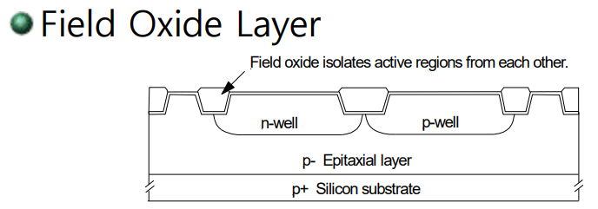
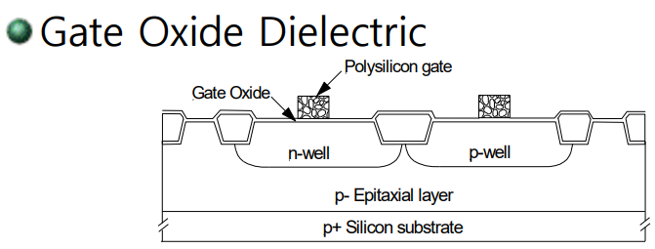
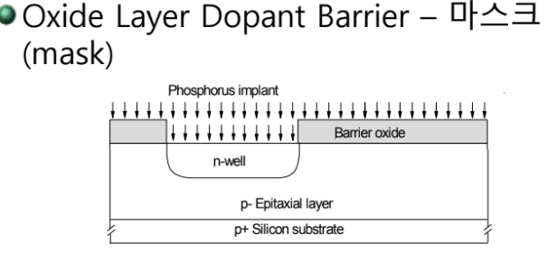
#7 Photo 공정
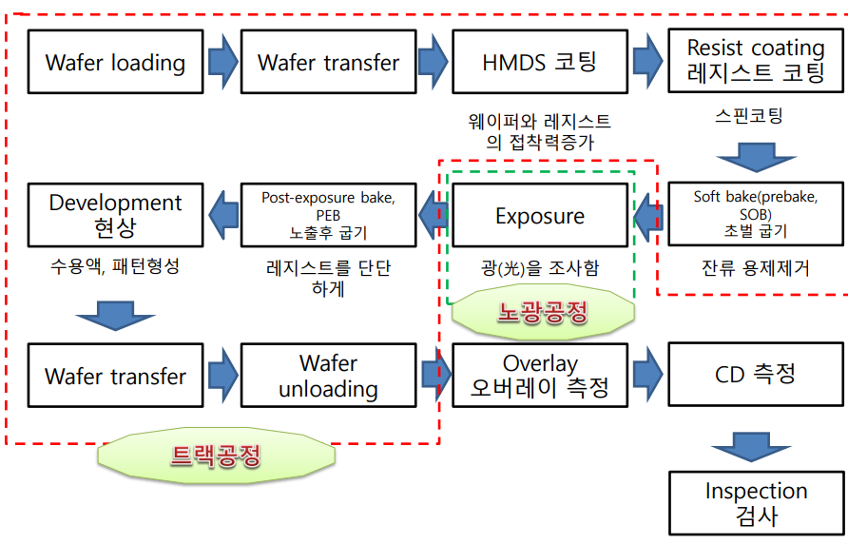
Stepper : 248nm∼436nm 파장의 빛을 레티클의 패턴에 조사시켜, 광학 렌즈를 이용 1:2.5, 1:5로 축소하여 패턴을 웨이퍼 위에 노광하는 장비
Scanner : 노광장치에서 반도체 IC 내 미세패턴의 정확한구현을 위해 레티클의한쪽부터 빛을 조사해
나가는 장치.
Aligner : 간격을 일정간격으로 띄운 상태에서 노광하는 마스크와 감광막을 접촉시킨 상태에서 자외선을 조사시켜 노광하는 장비. 즉 마스크의 상이 1 : 1 비율로 투영하는 장비

#8 트랙 공정

HMDS coating : 감광막과 웨이퍼의 접착력 증대
PR coating (= spin coating) : 액체 PR 등을 웨이퍼에 도포하기 위해서 회전을 사용하는 공정법, 품질 측정 요소 : 시간, 속도, 두께, 균일도, 미립자, 결함
EBR(Edge Bead Remove) 공정 : PR 코팅 과정에서 발생한 에지비드 제거, PR을 녹일 수 있는 솔벤트를 웨이퍼의 가장자리에 뿌리면서 회전

#9 Wet Etch

에칭공정의 구분

식각 방법에 따른 구분 : Wet etch (습식식각), Dry Etch (건식식각)
식각 반응에 따른 구분 : Chemical Etch (화학적 식각), Physical Etch (물리적 식각)
식각 형태에 따른 구분 : Isotropic Etch (등방성 식각), Anisotropic Etch (이방성 식각)

#10 Dry Etch

플라즈마 발생원리

이온화 (Ionization) : 외부에서 인가된 전계에 의해 전자가 가속되어 가스원자와 충돌,
원자핵에 구속되어 돌던 전자가 충돌에너지를 흡수하여 원자의 구속에서 벗어남
여기 (Excitation) : 전자들이 다시 가속되어 다른 원자와 충돌하여 제2차, 3차의 이온화
발생, 라디칼 발생
분해, 재결합 (Dissociation, Recombination) : 가속된 전자가 가스원자와 충돌하였으나
에너지가 원자핵 구속을 벗어날 만큼 충분하지 못한 경우, 전자가 더 높은 에너지 상태의 다른 궤도로
여기, 라디칼 발생
에너지방출 (photoemission) : 높은 에너지 상태의 궤도로 여기된 전자가 원래의 궤도로 되돌아가면
그 에너지 차에 해당하는 만큼의 에너지 방출(열에너지 혹은 빛 에너지)

* 라디칼이란? 짝을 이루지 못한 '홀전자(Unpaired electron)'를 가진 원자나 분자

건식에칭장비의 종류

RIE (Reactive Ion Etching)
- 웨이퍼가 놓이는 전극에 RF 전압을 인가
- 공정압력을 낮게 유지
- Plasma 양이온이 plasma sheath를 통해 가속
- Planar 방식에 비해 이방 성 식각 특성을 향상시킨 구조
- 낮은 플라즈마 밀도

TCP (Transformer Coupled Plasma)
- 챔버 상부에 원형으로 코일 설치
- RF 파워 인가
- 코일을 흐르는 전류에 의해 플라즈마 내에도 inductance 성분유기
- 플레밍의 왼손법칙에 따라서 수직방향의 자계, 수평방향의 전계가 형성
- Skin depth 내에 형성된 전계 를 따라 전자가 회전운동 → 가속

ICP (Inductively Coupled Plasma)
- 챔버 측면에 코일
- 13.56MHz의 RF 파워인가
- 고밀도 plasma 형성 → 식각속도 우수
- 챔버구조가 간단
- 플라즈마가 넓고 이온을 가속시키지 않음 → 이온 충격에 의한 손상이 없음

#11 확산공정

확산공정의 정의
- 가스 상태의 불순물을 고온 열처리로(furnace)로 Si 웨이퍼 표면에 얇게 증착한 후 ,열처리
(anneal, Drive-in)하여 원하는 깊이(junction)만큼 Si 웨이퍼 내부에 불순물(dopant)을 확산
시키는 방법
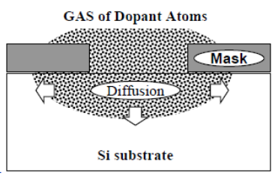

이온주입공정의 정의
- 불순물 이온주입방법으로 가스 상태의 불순물을 이온주입기로 이온화하여 고 에너지 이온
빔(beam)으로 가속시켜 원하는 불순물의 양(dose)과 깊이( junction)만큼 Si 웨이퍼 내부
(bulk)내에 주입한 후, 열처리하여 확산시키는 방법
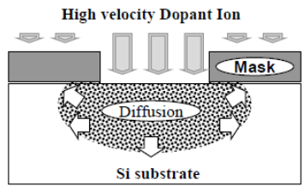

#12 열처리공정

RTA 공정
- 도핑공정 이후 결정 격자의 damage를 제거
- Furnace annealing의 경우, 850-1000 oC, 30min
- RTA의 경우 1100- 1150 oC, 30 sec
- 핵심 parameter : 고온의 열을 이용하므로 wafer의 온도를 측정하고 컨트롤하는 것이 공정의 핵심

#13 증착공정

CVD의 종류 (압력에 따른)

APCVD : 챔버 내 압력이 대기압인 상태에서 공정이 이루어지기 때문에 증착속도가 나쁨, 반응
챔버의 온도가 높으며 박막의 품질이 나쁨
LPCVD : 낮은 압력에 공정이 진행되므로 공정온도가 높다.
박막의 품질이 좋음, 박막의 증착율이 낮음
PECVD : 반응가스를 분해하는데 플라즈마 에너지를 사용하므로 온도가 낮음. 박막의 품질이 나쁨

#14 금속공정

Sputtering (스퍼터링)
- 타겟(Target) : 기판에 증착할 대상 물질(Ti, Al, W,Ta, Cu) 음극 (cathode)역할을 하여 plasma 내의Ar 이온을 끌어 당긴다
- 자석 (magnet) : 타겟의 뒤에 있는 영구자석, 플라즈마내의 전자움직임을
활성화 시킴. 자기장은 회전을 하며 적절한 배열을 통하여 증착균일도를 향상함

Sputtering (스퍼터링)의 원리
- 플라즈마 발생
- Ar 이온이 타겟으로 가속
- Ar 이온과 타겟 원자가 충돌
- 운동 에너지 전달
- 표면 원자가 이탈
- 이탈된 원자는 기판에 박막형태로 부착

